TOUT CE QUE JE DOIS SAVOIR POUR
PASSER MA CEINTURE

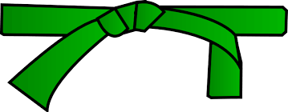
&

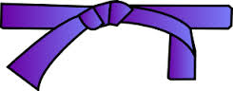

ET REUSSIR MON PASSAGE DE GRADE

JE CONNAIS LA SIGNIFICATION DU MOT TAEKWONDO

Le taekwondo est un art martial d'origine coréenne, dont le nom peut se traduire par La voie du pied et du poing : tae ( 跆 ), frapper du pied ‐ _kwon ( 拳 ), frapper du poing ‐ _do ( 道 ), voie, l'esprit

Tae = technique de pied
Kwon = technique de main
Do = l’art / la voie / le mode de vie

Fondateur du TaekwonDo: Général Choi Hong Hi
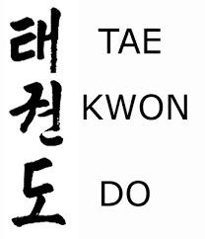
le nom s'épelle comme suit: « Taekwon-Do ». Général Choi a indiqué que ce changement visait à mettre en évidence la nécessité d'un équilibre entre l'entraînement physique (« Tae » et « Kwon ») et mental (« Do »)

JE SAIS COMPTER JUSQU'A DIX EN COREEN

HANA / 1
DEUL / 2
SET / 3
NET / 4
DASOT / 5
YOSOT / 6
ILGOL / 7
YODOL / 8
AHOP / 9
YEUL / 10

JE CONNAIS LES TROIS DIFFERENTS
NIVEAUX DE FRAPPE

Eulgoul
Niveau haut

Montong
Niveau moyen

Ale
Niveau bas

JE CONNAIS LES 4 POSITIONS DE BASE

SEUGI

Djoutchoum sogui Position cavalier, pieds parrallèles

Ap Seugui Position de marche, un pas entre les pieds

Ap Koubi Seugui Position longue, une largeur d'épaule , jambe avant fléchie perpendiculaire au sol, jambe arrière tendue, pied arrière ouvert à 30°

TUIT KOUBI Jambe arrière fléchie, et jambe avant Presque tendue, les 2 pieds sur la meme ligne

JE CONNAIS 4 DEFENSES

MAKI

Niveau bas
Ale Maki

Niveau moyen
Monthong Maki
Han Sonal Montong Maki

Niveau visage
Eulgoul Maki

JE CONNAIS 6 ATTAQUES

TCHILEUGUI

MONTONG TCHILEUGUI / attaque poing niveau moyen
OLGEUL TCHILEUGUI / attaque poing niveau visage
MONTONG DOUBON TCHILEUGUI / double attaque poings niveau moyen
SONNAL MOK TCHIGUI / attaque tranchant de la main
OLGEUL TCHILEUGUI / attaque poing visage
BATANSON NEULOU MAKI / bloquer main avant et attaque pointe des doigts autre main

JE CONNAIS 8 COUPS DE PIEDS

TCHAGUI

Bandal Tchagui / semi-circulaire niveau moyen
Dolyo Tchagui / semi-circulaire niveau visage
Ap Tchagui / frappe de face
Yop Tchagui / pousser de côté
NELYO TCHAGUI / frappe vers le bas (marteau)
TUYO AP TCHAGUI / saut ciseaux
TUYO TORA PANDAL TCHAGUI / semi-circulaire avec rebonds
MOMDOLIO TCHAGUI / retourné avec le talon

JE CONNAIS MON ENCHAINEMENT DE TECHNIQUES

POUMSES / IL JANG / Y JANG / SAM JANG

